Уважаемые родители!
Предлагаем Вам совместные задания с ребёнком на неделю с 27 апреля по 30 апреля
в соответствии с образовательной программой возрастной группы.
Учебная неделя № 33 Тема «Мебель, от прошлого к настоящему»
Понедельник 27.04.2020
Лепка. «Угощение для кукол».
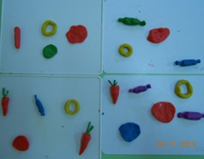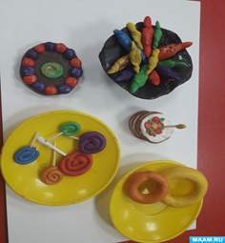
Дидактическая игра Д/и «Его не хватает?»
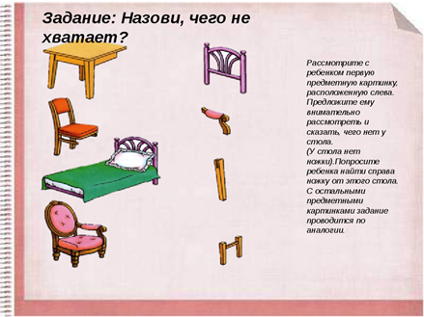
Конструирование: «Мебель»
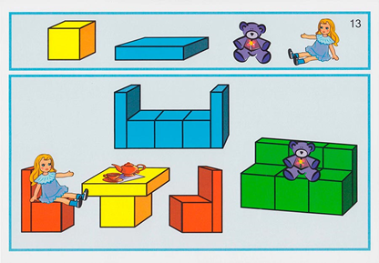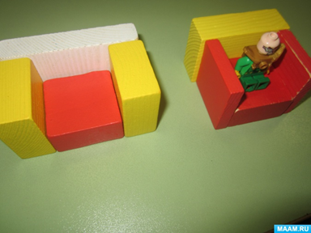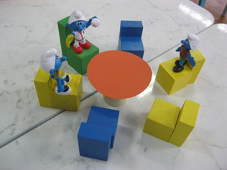
Подвижные игры: ходьба и бег вокруг предметов, прыжки через шнуры. «Автомобили», «Самолеты». Упражнять в сохранении равновесия при ходьбе на повышенной опоре.
Вторник дата: 28.04.2020
Математика. Упражнять в умении воспроизводить заданное количество движений и называть их словами много и один. Закреплять умение различать и называть части суток: утро, вечер.
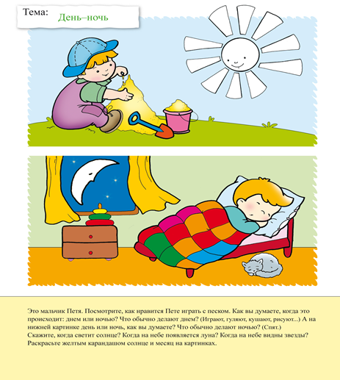
Дидактическая игра. «Собираем бусы для Маши», «Найди пару», «Какие бывают фигуры» - закрепить знания о геометрических фигурах.
Подвижные игры: Развивать координацию движений в ходьбе и беге между предметами; развивать ловкость в упражнениях с мячом.
Среда дата: 29.04.2020
Ознакомление с окружающим. «Мебель»,
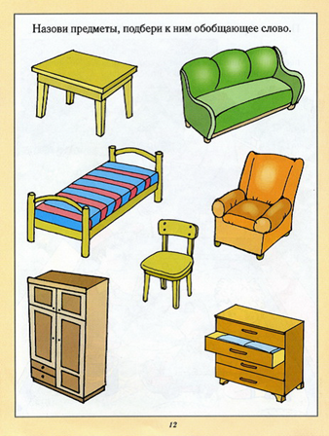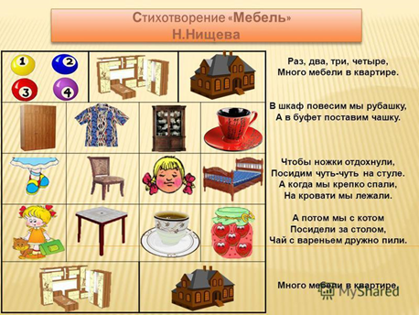

Загадки про мебель:
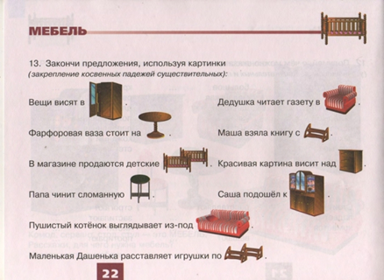
Подвижные игры: ходьба и бег вокруг предметов, прыжки через шнуры. «Автомобили», «Самолеты». Упражнять в сохранении равновесия при ходьбе на повышенной опоре.
Четверг дата: 30.04.2020
Развитие речи.
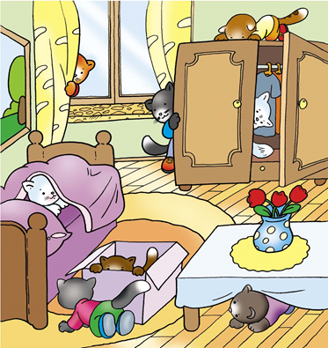
Дидактическое задание: «Найди котёнка» на, в, под, за.
Загадки на тему мебель:
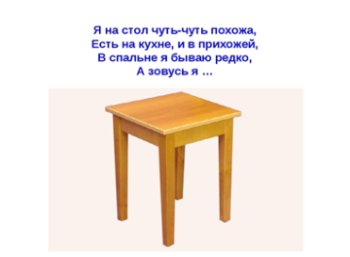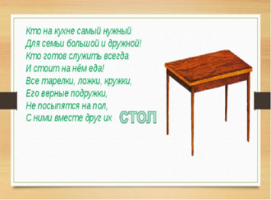
Подвижные игры: ходьба и бег вокруг предметов, прыжки через шнуры. «Автомобили», «Самолеты». Упражнять в сохранении равновесия при ходьбе на повышенной опоре.

